Карточка 3 «Графы»
1. На рисунке представлена схема дорог, связывающих города А, Б, В, Г, Д, Е, Ж, З, И, К, Л, М. По каждой дороге можно двигаться только в одном направлении, указанном стрелкой. Определите количество различных путей ненулевой длины, которые начинаются и заканчиваются в городе И, не содержат этот город в качестве промежуточного пункта и проходят через промежуточные города не более одного раза.
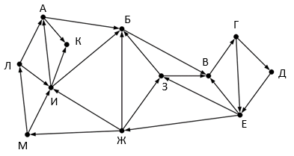

2. На рисунке справа схема дорог Н-ского района изображена в виде графа, в таблице содержатся сведения о длинах этих дорог (в километрах). Так как таблицу и схему рисовали независимо друг от друга, то нумерация населённых пунктов в таблице никак не связана с буквенными обозначениями на графе. Определите, какова протяжённость дороги из пункта Г в пункт Ж. В ответе запишите целое число – так, как оно указано в таблице.
 | 1 | 2 | 3 | 4 | 5 | 6 | 7
1 |  |  |  | 9 |  |  | 7
2 |  |  |  | 5 |  | 11
3 |  |  |  |  |  | 12
4 | 9 | 5 |  |  | 4 | 13 | 15
5 |  |  |  | 4 |  | 10 | 8
6 |  | 11 | 12 | 13 | 10
7 | 7 |  |  | 15 | 8

В
А
Е
Д
Г
Ж
Б

3. На рисунке справа схема дорог Н-ского района изображена в виде графа, в таблице числами обозначены длины дорог в километрах. Так как таблицу и схему рисовали независимо друг от друга, то нумерация населённых пунктов в таблице никак не связана с буквенными обозначениями на графе.
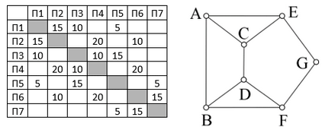
Найдите номера пунктов в таблице, соответствующие пунктам А и В на схеме, если известно, что дорога между А и В длиной 10 километров. В качестве ответа запишите без разделителей два числа – номера пунктов в таблице, соответствующие пунктам А и В на схеме, в порядке возрастания.

4. На рисунке – схема дорог, связывающих города А, Б, В, Г, Д, Е, К, Л, М. По каждой дороге можно двигаться только в одном направлении, указанном стрелкой. Сколько существует различных путей из города А в город К, не проходящих через Ж?
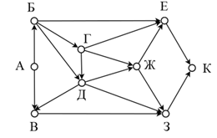

5. На рисунке представлена схема дорог, связывающих города А, Б, В, Г, Д, Е, Ж, З, И, К, Л, М, Н. По каждой дороге можно двигаться только в одном направлении, указанном стрелкой. Сколько существует различных путей из пункта А в пункт Н, проходящих через пункт Г?

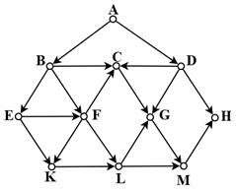
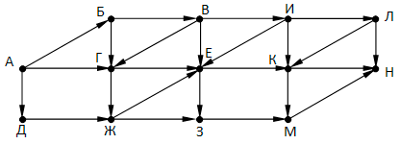

6. На рисунке представлена схема дорог, связывающих города A, B, C, D, E, F, G, H, K, L, M. По каждой дороге можно двигаться только в одном направлении, указанном стрелкой. Сколько существует маршрутов из А в H, которые проходят через пункт С или пункт L?

7. На рисунке справа схема дорог Н-ского района изображена в виде графа, в таблице содержатся сведения о длинах этих дорог (в километрах).
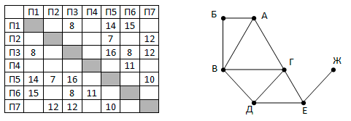
Так как таблицу и схему рисовали независимо друг от друга, то нумерация населённых пунктов в таблице никак не связана с буквенными обозначениями на графе. Укажите кратчайший путь из пункта Б в пункт Ж. В ответе перечислите все населённые пункты, через которые проходит путь. Например, путь из Г в В через А и Б записывается как ГАБВ.

